文化：新世纪城市新一轮发展的引擎
——透视国内外城市新世纪文化发展战略

上海图书馆上海科学技术情报研究所战略信息中心 陈 超

1998年联合国教科文组织（UNESCO）在其《文化政策促进发展行动计划》中就曾断言：“文化的繁荣是发展的最高目标。”而更多国家、地方政府在世纪之交都重新思考并制定了新世纪的文化发展战略和政策，这些文件有一个共性，即以响应全球化的挑战、强化文化认同、促进社会融和、提高公民创意、振兴区域经济为内涵，反映出全球化视野中的文化发展新趋势。

一、文化创意是发展之源：世纪之交的再审视

上世纪90年代开始，伴随着发达国家从工业经济向体验经济的渐进转化，许多国家和地区都对文化和文化产业进行了重新审视，在英国、美国等发达市场经济国家掀起一股不小的关于“创意工业（Creative Industry）”、“创意经济（Creative Economy）”和“创意城市（Creative City）”的研究和探索的热潮，值得关注的是这股潮流的主导者是政府。更为重要的是，这次无论东方还是西方，似乎都有了新的共识：以文化为主体的内容产业将成为新经济的核心，以创意为基础的文化产业将成为社会经济发展新的动力引擎。首先行动的是英国政府，1997年大选之后，布莱尔首相立即着手成立了“创意工业特别工作组（Creative Industry Task Force）”，并亲自担任了主席，开展了一系列调查、策划和推进工作，对于文化和创意、文化和经济、创意和发展等问题有了更为深刻的理解。而亚洲的韩国在经历了1997年金融危机的磨难，痛定思痛后大力发展的也是文化创意产业，韩国文化观光部长南宫镇关于“19世纪是军事征服世界，20世纪是以经济，到了21世纪是以文化来建立新时代的时候”的言论，让世界不得不思考文化何以能帮助这个国家在5年内走出困境。
虽然在发达市场经济国家和地区，文化产业化的历史并不短暂，但是对于文化及其产业的认识似乎从来没有像今天这样“极端重视”。有一个最充分的证据可以证明以往政府对于文化产业的“忽视”。到今天为止，世界上没有一个国家政府能够信手拈来一组完整精确的“文化产业”统计数据——产业规模、就业规模、市场规模等，因为在目前的国民经济统计体系中根本不存在一个独立的“文化产业”、“创意工业”或者“内容产业”。所以，无论英国还是美国，无论中央政府还是地方政府，都是在研究的基础上界定了各自讨论的“文化产业”或者“创意产业”之后，通过再处理现有的政府统计数据、行业调查数据以及专家业内人士的估计，才能得到有关结论。90年代以来，在全球许多国家和地区，类似的研究都不断地表明：文化创意创造的社会价值和经济价值正在不断地快速增长，这种增长远远高于传统的产业部门和整个经济的增长，正在成为拉动社会发展和经济增长的引擎。以下仅举两例说明。
英国的创意工业
英国“创意工业特别工作组”对创意工业的定义是：“源于个人创造力、技能与天赋的活动，而透过知识产权的生成和取用，这些活动可以发挥创造财富与就业的成效。”根据英国政府对于“创意工业”的界定，共有13个行业部门包含在内：广告业、建筑设计、艺术品和古董市场、手工艺、设计业、时装等。自从“创意工业特别工作组”1997年成立以来，英国文化部已经对这个产业做了两次的“全扫描”，最新的扫描结果表明，2000年英国“创意工业”已经创造了GDP的7.9%，1997-2000期间，该产业平均的年成长率为9%，而同期英国经济年增长率只有2.8%；另外，该产业2000年创造了87亿英镑的出口额，相当于所有货物和服务贸易出口的3.3%，1997-2000期间，该产业出口年增长率高达13%，而同期服务贸易出口增长率为9%，所有货物和服务贸易出口累计增长率仅有5%。
美国的版权产业
国际知识产权联盟一份最新的研究报告《美国经济中的版权业：2002年报告》告诉我们，美国的就业、经济增长和外贸已经越来越多地依赖于以版权为基础的创新产业。该报告研究的版权产业的核心部分（报告指称的版权产业包括4大部分，核心部分称为“核心版权产业”）基本覆盖了美国文化产业的绝大部分，包括电影、电视、广播、商业和娱乐软件、书籍报刊、音乐和录音以及广告等行业部门。更重要的是，该报告是根据美国政府的统计信息进行数据分析的，其公布的数据具有权威性。因此以版权业代表美国的文化产业或者创意工业是合适的。
该报告集中反映了版权业的现状，2001年仅核心版权产业创造的增加值就是5351亿美元，占美国国内生产总值（GDP）的5.24%，这是历史上版权业第一次突破5%的比例。2002年报告（有关2001年的数据）再一次表明美国版权业对美国就业和利润增长及美国外贸的突出贡献。有关“核心版权产业”的各项数据如下：
（1）2001年美国的版权产业占GDP的5.24%，达5351亿美元，比1999年增加了750亿多，第一次超过了经济的5%。
（2）在过去的24年中（1977-2001), 美国版权业在GDP中的比例增长比美国其它产业多两倍 (7.0% vs.3.0%)。
（3）1977-2001年间，美国版权业的就业机会增加了两倍多，达470万，占美国整个就业率的3.5%。1997-2001年间，美国版权业每年就业率平均增长3倍多，比其它产业都快(5.0% vs. 1.5%)。
（4）2001年美国版权业外贸收入和出口额大约达889.7亿美元,再度领先于其它产业,包括化学及相关产业、汽车制造业、装配业、航天业和农业。
版权产业在近四分之一个世纪的时间里保持对经济其它部分的优势，表现在对GDP和就业的贡献上，并在美国出口额的增长方面发挥了很显著的作用。这项研究的结果表明这些趋势在2000年和2001年继续进行。产业创造的经济增加值自从1977年开始增长，从未中断过。2001年全部版权产业创造的增加值达7912亿美元，占美国GDP的7.75%。版权产业也比整个经济增长要快得多。同样的事情也在核心版权产业中发生，它提供的就业机会2001年达471万，在整个劳动力中占3.5%。1999-2000年核心版权产业的就业增长率远远超过经济中的非版权产业部分。2001年当美国继续经历它的巨大的和不断增长的财政赤字，版权产业却在海外贸易和出口额占继续增长，1991-2001年间的年度增长率是9.41%。
这些在GDP、就业和外贸出口方面的连续而积极的趋势巩固了版权业在过去24年中在美国经济发展中的领导地位，并成为21世纪知识经济的驱动力量。由此可见，以版权产业为代表的文化产业已经成为美国的支柱产业。在推动美国经济增长和充分就业方面起的作用超过了其他很多传统产业。
因此，纵观世界上一些发达市场经济的国家和地区，其文化产业正在成为当地的支柱产业。即便是非营利的文化艺术事业也已经是“繁荣的重要支柱”。文化创意工业在发达地区的经济比重越显重要，具有出口创汇、提升城市形象、创造就业、推进信息技术应用和复兴旧社区等重要功能。这一现象是人类经济发展到了一个新阶段的标志：我们将从工业社会－工业经济、服务经济跃迁到知识社会－体验经济阶段。在新的社会经济形态和历史阶段中，文化创意成了人类社会经济新一轮发展的动力源。

二、文化战略是发展战略之核：城市发展的再思考

许多大都市、大中城市都在世纪之交对各自在新世纪中的发展战略做系统深入的思考时，不约而同地把文化战略作为整体发展战略的核心。看来，文化和文化产业大发展是城市化进程中一个必然的大趋势。我们挑选部分城市的文化战略来“体验”一下其核心地位。
英国城市的文化战略
英国政府早在2000年就发布了名为“创造机会-英格兰地方政府制定地方文化战略指南（Creating Opportunities - Guidance for Local Authorities in England in Local Cultural Strategies）”的报告，要求各地方政府在2002年底之前必须制定出本地区的文化发展战略。下面我们以伦敦和曼彻斯特为例。
伦敦的文化战略：强调文化多样性的世界都市（World City）
由于根据1999年英国关于大伦敦市政管理机构的法令，大伦敦市政管理机构于2000年刚建立，这个机构包括一位由直选产生的市长和一个市议会。新的大伦敦市长上任以后，提出了一个空间发展战略——伦敦计划。在这个计划里，针对伦敦作为一个文化之城，提出了以下的政策发展方向：
- 增强伦敦作为一个世界之城的吸引力；
- 更新地方社区；
- 增加便利的机会。
同时，大伦敦市政管理机构法令要求组建一个文化战略小组。这个小组由市长任命，并且提出有关伦敦的文化发展战略，这个战略最终由市长来决定。同时，这个法令要求文化政策实施范围包括：
- 艺术、旅游和体育运动；
- 古迹；
- 伦敦的历史/考古的结构；
- 博物馆和画廊；
- 图书馆；
- 一个可移动的自然的珍宝和古物；
- 广播、电影和其他媒体。
虽然，伦敦的文化战略目前仍在制订过程中，尚未最后公布，但是伦敦政府非常清楚，发展文化战略和创造新的文化多样性能够巩固伦敦作为世界都市的地位。从伦敦政府文化战略小组成立以来公布的文件中，我们可以发现伦敦文化战略的一个重要特点就是使得伦敦的历史遗产得到保存，并且进一步促进城市文化的多样性。而且，从大伦敦政府的发展战略中已经看到其发展文化的一些思路：
（1）为了巩固伦敦作为世界之城的角色，应当增进他的文化财富和多样性，吸引重要的国际活动，寻求全球性的文化伙伴；
（2）人民一种作为一个多元化和创造性的城市市民在文化认同方面的自豪感；
（3）开拓伦敦的公共场所，不管它是公园、图书馆、街道还是地铁车站，都应该成为人人参与并对城市的文化更新做出贡献的场所；
（4）通过保证城市的文化生活是所有伦敦人都觉得能够参与并做出贡献的领域，而不是使其成为文化精英的领地，来解决社会与文化排他性问题；
（5）促进和培养非主流社区的能力和贡献，颂扬伦敦的传统和生活遗产的多元性；
（6）发展旅游战略，以确认文化多样性的重要，并使文化多样性成为伦敦吸引旅游者的主要特征；
（7）在教育领域推动创造性，确保在伦敦成长的年轻人有机会发展他们的创意技能和活力；
- 创意工业（文化产业）作为催生地方经济发展和社会整合的手段。
曼彻斯特的文化战略：创意之都（Creative City）
英国老牌的工业化城市——曼彻斯特已经公布了她在新世纪中的发展蓝图：让曼彻斯特成为“创意之都（Creative City）”或者“文化之都（Cultural Capital）”。因此，它的文化战略主要有两大目标：
- 确保城市的复兴计划得到认同和支持，使之成为一个震撼性的文化之都；
- 鼓励本地市民踊跃参与文化活动。
整个文化战略围绕五大主题展开：
- 文化之都——建设、持续发展文化基础设施，保护文化投入的利益；
- 文化与学习（Culture and learning）——确立文化在学习、提高教育水平中的角色地位；
- 文化大同（Culture for all）——鼓励市民参与文化活动；
- 文化经济（Cultural economy）——可持续发展的文化经济；
- 文化营销（Marketing culture）——协调开展各种营销活动提升城市文化形象。
更为重要的是曼彻斯特深刻地意识到“21世纪的成功城市将是文化城市”；“文化是新知识经济中至关重要的创造力”；“（文化）将帮助人们拥有技能和树立信心”，因此它自觉把文化和文化战略放在城市发展的核心地位。
西班牙巴塞罗那的文化战略：文化－知识城市（Knowledge City）的发动机
西班牙的巴塞罗那也在世纪之交制订了新世纪第一个十年的文化发展战略，在其文化发展战略规划报告中开篇提出一个观点“城市即文化，文化即城市（City is culture and culture is city）”，并且进一步思考了该市从20世纪80年代以来的发展历程，明确了新世纪巴塞罗那将开始第3次“转型”发展——重点在内容、知识和可持续发展，而第一次在1980年代发生的是“政治转型”——形成了民主的市议会，第二次发生在1990年代是“经济转型”——完成了从工业城市到服务城市的结构性转变。在历次转型发展中文化也都得到了发展，而文化在新世纪的这次转型中更将发挥主导性作用。为了实现“知识城市”的发展远景，报告在分析了该市文化现状的基础上，提出了6大发展战略：
（1）要强化巴塞罗那作为一个文化内容生产“工厂”的能力；
（2）要使文化成为社会凝聚力形成的关键因素；
（3）要使巴塞罗那融入数字化文化潮流；
（4）要动态保存文化遗产；
（5）要充实非凡的大都市的文化空间；
（6）要发挥巴塞罗那作为一个国际文化交流与推广平台的作用。
另外，巴市的战略报告还提出了要实行全新的文化管理模式，强调3个关键概念：合同、自治和评价，充分认识到在现代社会中文化管理的法治化、社会化、科学化趋势。
新加坡的文化战略：亚洲文艺复兴城市（Renaissance City）
2000年3月9日新加坡新闻与艺术部部长李玉全在新国会上宣布，新政府已经接受了新闻及艺术部提呈的《文艺复兴城市》报告书，并同意增加拨款，将新加坡发展成为“文艺复兴城市”。该报告全面阐述了新加坡在新世纪内文化发展的目标与战略，明确提出要将新加坡建设成为21世纪的文艺复兴城市，不仅要成为亚洲的核心城市，也要成为世界文化中心城市之一。该报告被认为是新加坡建国的另一里程碑，标志着其发展已从经济建设提升到文化建设。
该战略报告明确提出，希望新加坡发展成为一个充满动感与魅力的世界级艺术城市。
- 定位：21世纪的文艺复兴城市，即国际文化中心城市之一；
- 近期目标：5-10年内赶上香港、格拉斯哥、墨尔本；
- 远期目标：与伦敦、纽约“平起平坐”；
- 政府投入：今后5年内累计增加投入超过5000万新加坡圆（约合人民币2.5-3亿）。
这份征询了当地文化艺术界人士意见的报告书花费近3年时间完成，制定了新加坡文化艺术发展的远景、策略与方向，并评估了近10年来其文化艺术所取得的进展。这是新加坡继1989年以来第二份有关文化艺术的报告书。《文艺复兴城市》报告书取欧洲文艺复兴时代的精神，希望中世纪求知欲强的那个发明时代，再现于本世纪的新加坡。着重探讨“软件”的建构，提出双管齐下的方法，通过提高艺术鉴赏能力和扩大观众群以及培育本地艺术人才，实现成为“世界级环球艺术城市”的梦想。
报告书中提出6大策略，朝“文艺复兴城市”目标迈进。它们是：培养欣赏与从事文化艺术的强大群体、培养主要艺术公司、肯定与培育本地人才、提供良好的基础设施、进军国际舞台、发展文化艺术的“文艺复兴”经济。在6大策略下的多项具体建议，大部分以5年为落实期限。主要建议包括加强艺术教育、资助艺术公司、培养艺术人才与行政人员，以及大力对外促销新国的文化艺术，提升新在国际上的地位。这些措施在未来5年内将要求政府增加大于5000万新币的资金投入。
报告不仅强调了文化建设对于新加坡的重要意义，同时对比分析了新10年来文化建设的现状及其与伦敦、纽约、香港、格拉斯哥、墨尔本等城市的差距。
新闻及艺术部长李玉全说：“我们要把新加坡定位为亚洲主要城市以及世界文化中心之一。我们希望成为世界顶尖城市之一，人们到这里来生活、工作与游玩。这里的环境将适合发展知识行业与培养人才，而人民也更有创意和具备多方面的能力。”他同时指出，发展文化艺术的一个重要目的是加强国人的国家意识与归属感，他们可通过本地戏剧、舞蹈、音乐、文学、电影或视觉艺术，分享新加坡的成长故事，同时学会欣赏自己的文化与艺术遗产。
中国香港的文化战略：香港无限
香港文化艺术的发展，回归前后变化很大。英治时代，香港没有一套总体的文化政策。行政长官董建华先生在1997年发表的首份施政报告中，强调文化事务的重要性，为重组文化政策架构订下了蓝图。从2000年起，文化委员会、民政事务局及其下辖的康乐及文化事务署，与香港艺术发展局（下简称“艺发局”）共同构成了新的文化行政架构，积极推展文化艺术。
艺发局成立于1995年6月，是政府指定全方位发展香港艺术文化的唯一法定机构。艺发局成立不久，即发表《五年策略计划书》，为1996/97至2000/01期间香港艺术发展制定了蓝图，此计划书也是香港首份成文的艺术政策。鉴于五年计划将在2001年3月结束，艺发局在2000年年初参考和汲取各地艺术发展机构的经验，判断五年计划年期过长。于是，在分析香港文化艺术的发展形势并总结艺发局工作经验的基础之上，初步提出艺发局的发展战略，并于九月底通过了名为“香港无限”的“三年计划”基本战略。
“三年计划”的目标是：
（1）为艺发局寻求新时代的机构定位；
（2）制定三年发展策略；
（3）在艺术界、市民大众、公共组织和政府部门之间，凝聚艺术发展的社会共识和协调行动；
（4）财政方面：
  - 更主导及务实地争取及利用资源；
  - 以年度计划和成效监查的方式履行本局使用公帑的职能和问责性；
  - 向政府争取适当的财政安排，并积极寻求其他财政资源；
（5）协调大会层面的总体策略与小组层面的具体计划，发挥整体效率。
艺发局“三年计划”的总策略是“全方位发展艺术”。艺发局将因应其法定职能和可动用的资源，支持该四个发展策略目标。具体为：
- 发扬艺术的社会功能：
√通过艺术熏陶，提升公民素质和综合智力；
√发挥公民社会的创意及多元化，让市民生活更添情趣；
√发挥香港成为中国以至世界艺术的交流舞台，让城市充满创意和活
力。
- 扩大艺术市场和社会参与：
√遍及所有艺术范畴，鼓励精致艺术与流行艺术的创意交流，普及市民
对艺术活动的认同和参与；
√发扬接近民众的艺术形式，结合其他艺术范畴一同推广，产生协同效
应；
√保存及发扬传统艺术和民俗艺术；
√推动社区艺术和扩大群众参与；
√推广商业和业余的艺术参与；
√协助香港艺术向外推广和取得境外观众认同。
- 推动全民及终身的艺术教育：
√开发及展示“成功的发展模式”；
√支持学校和社区的艺术教育；
√促进艺术工作者和教育工作者的合作和专业训练；
√透过资助计划鼓励更多全民艺术教育活动。
- 提升艺术水平和艺术家的社会地位：
√保障艺术自由；
√提供必要的基础支援和服务，为艺术工作者创造更多发展条件；
√寻求更方便业界的支援方法，并研究改善业界艺术行政能力的方法；
√促进创作者的权益和知识产业的保护；
√加强艺术的历史整理、研究和评论，提升香港艺术的理论水平。
艺发局大会并向各个艺术小组委员会建议了一系列针对上述策略目标及工作纲要的行动方案，要求各艺术范畴的小组委员会制定“三年计划”时，考虑该艺术范畴的特定需求，同时检讨过去“五年计划”的进度，确保未完成但仍具价值的工作获得延续，并配合大会确认的策略方向。

三、战略管理是文化战略落实之本：现代管理理论的再应用

制定文化发展战略是现代政府的管理行为之一，因此是一个充分民主的过程。除了肯定倾听专家和专业团体、机构的意见，本文介绍的各地文化战略（个别例外）都有一个公开征询当地民众意见的过程，任何人都可以在网上或网下得到电子版或文本文件初稿，任何意见都可以提出，而且这个公开征询意见的过程有的长达数月。在一些国际化、多元化程度较高的地区，政府甚至提供多种文字的版本，以保证不同母语的居民都能发表意见，比如曼彻斯特文化战略文件备有包括中文版在内的多达近10种文字的文本，还有适合残疾人的大字本、录音文件等。我们在收集分析研究这些城市的文化战略过程中，对此印象极为深刻。
同时，文化发展战略制定、形成、实施又是一个复杂的“战略管理”过程，在每一个环节都有科学规范的要求。英国政府在2000年发布的地方政府文化战略指南中详细介绍了战略制定过程（见附录）：准备（2-3个月）—第一阶段咨询（3-5个月）—分析（2-3个月）—创意（2-3个月）—第二阶段咨询（2-3个月）—完成（1-2个月）—公布（1个月），然后才进入实施阶段。因此如果从头开始，整个战略制订过程至少需要13-20个月。
另外，战略内容结构也有基本的逻辑框架，虽然各地文化战略的内容与形式不尽相同，但核心的逻辑是一致的，基本体现了现代管理理论中的战略管理思想方法。一般的战略逻辑是：首先是进行环境、现状分析（如常采用SWOT方法），然后提出战略远景（Vision）目标，其实就是发展定位，再根据远景确定任务（Mision）目标，最后提出战略和措施。这里的核心是远景，所有的任务、战略和措施都必须围绕如何实现这个远景目标。从这些文化战略的制定，我们再次见识了现代发达市场经济国家和地区的政府决策民主化和科学化的程度。

结束语
国内已有专家认为文化产业将成为21世纪中国经济的支柱产业，虽然这样的论断目前看来似乎过于乐观和超前，但是“文化产业将是全球最有前途的产业之一”应是正确的判断，而且，对于中国许多工业化程度较高的地区，特别是大中城市，在以“信息化” 进一步推动“工业化”的同时，如果能够高瞻远瞩地制定实施“文化化”加速深化“城市化”的文化战略，那么这样的跨越式发展会更有内涵、更有耐力。

参考文献
- 新加坡新闻及艺术部，《文艺复兴城市》，2000年3月。
- 英国文化（传媒和体育）部（DCMS），“Creating Opportunities - Guidance for Local Authorities in England in Local Cultural Strategies”，2000年12月。
- 英国文化（传媒和体育）部（DCMS），“Culture and Creativity: The Next Ten Years”，2001年。
- 英国文化（传媒和体育）部（DCMS），“Creative Industries-Fact File”，2002年4月。
- 曼彻斯特文化战略，2002年5月，www.manchester.gov.uk
- 国际知识产权联盟，《美国经济中的版权业：2002年报告》。
- 香港艺术发展局，“香港无限”三年计划，2001年。
- THE STRATEGIC PLAN OF THE CULTURAL SECTOR OF BARCELONA，2000.

附录：文化战略制定的7个阶段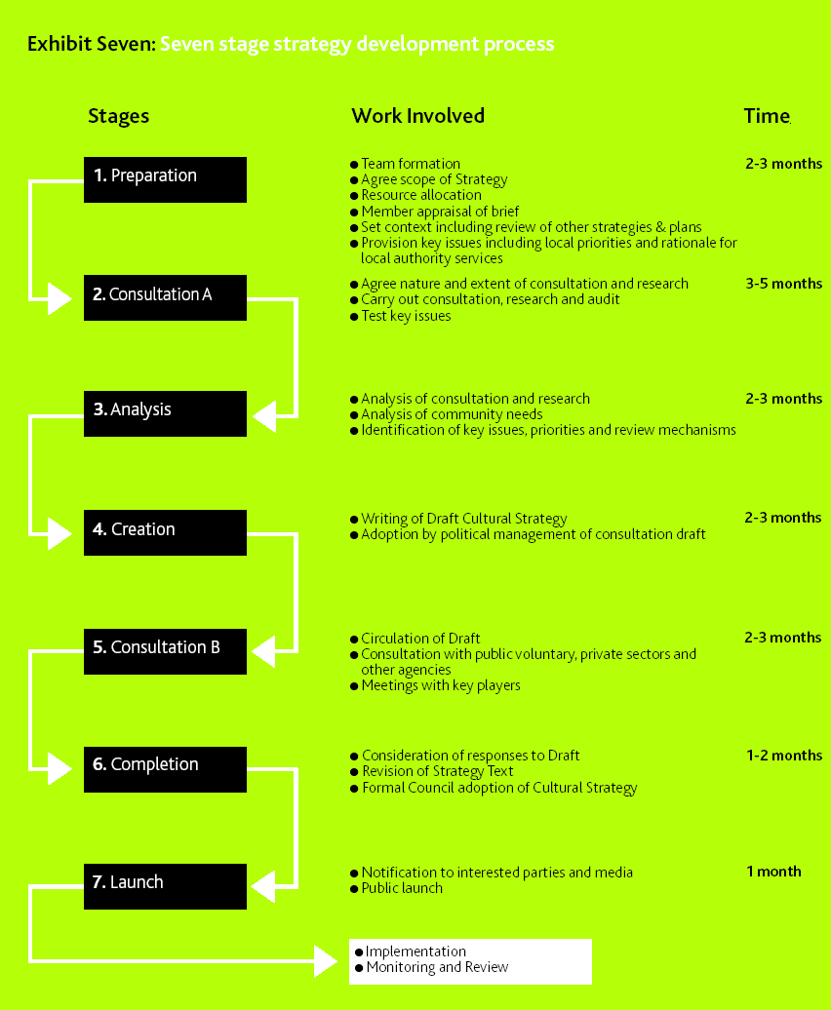
资料来源：英国文化（传媒和体育）部（DCMS），“Creating Opportunities - Guidance for Local Authorities in England in Local Cultural Strategies”，2000年12月

